新 书 推 荐


中文书名：《彻夜未眠：一部夜生活的世界史》
英文书名：UP ALL NIGHT: a World History of Nightlife
作 者：Imogen Willetts
出 版 社：Weidenfeld
代理公司：Felicity Bryan/ANA/Lauren
页 数：待定
出版时间：待定
代理地区：中国大陆、台湾
审读资料：大纲 （2025年初有全稿）
类 型：大众文化

内容简介：

在《彻夜未眠》一书中，伊莫金·威利茨（Imogen Willetts）对于夜生活这一熟悉但未被充分探索的社会文化现象进行了迷人、有趣的历史探索。本书将带领读者从日本江户和乔治王时代的伦敦出发，穿越20世纪20年代的柏林和70年代的纽约，以及20世纪60年代的墨西哥歌舞表演场景和上海爵士乐时代等鲜为人知的小径，一直到今天的拉各斯夜生活。

时尚、艺术、建筑、性、饮酒和毒品以独特的方式融合在一起，创造了我们现在所知的夜生活。这本书充满了迷人的轶事，以及你不知道的事实（例如，纳粹占领的巴黎迪斯科舞厅的起源），并拜访了红磨坊（Moulin Rouge）、54号（Studio 54）和哈仙达岗（Hacienda）等标志性俱乐部和歌舞厅。这本书将探讨夜生活的功能——令人兴奋、越轨，有时甚至危险——及其对文化和社会的影响。但最重要的是，它将让读者有机会亲眼目睹历史上最令人难以置信的夜晚。

作者简介：

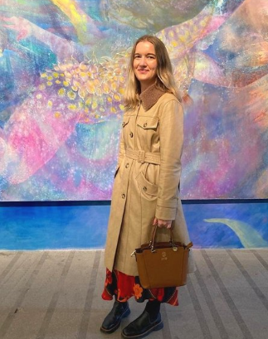
伊莫金·威利茨（Imogen Willetts）是一位创意制作人和讲师。在皇家艺术学院工作了几年，她在那里推出了“RA Lates”，这是一系列销售火爆的沉浸式派对，重塑了开创性艺术运动的夜生活，现在她在金斯顿艺术学院担任讲师。这是她的第一本书。

谢谢您的阅读！
请将反馈信息发至：李文浩（Lauren Li）
安德鲁·纳伯格联合国际有限公司北京代表处
北京市海淀区中关村大街甲59号中国人民大学文化大厦1705室
邮编：100872
电话：010-82449901
传真：010-82504200
Email：Lauren@nurnberg.com.cn
网址：http://www.nurnberg.com.cn
微博：http://weibo.com/nurnberg
豆瓣小站：http://site.douban.com/110577/
新浪微博：安德鲁纳伯格公司的微博_微博 (weibo.com)
微信订阅号：ANABJ2002


